**使用Jenkins发布服务端版本包**

# 解决问题

## 现有发包问题

* 现有发包只能服务端技术进行发包
* 有需要新包的时候，需要叫服务端打包
* 服务端打包有时忘记、忙的时候很难响应打包需求
* 使用该工具可以让非服务端技术进行自助打包

# 版本发布规则

## 版本定义

* 服务端版本规则为: Major.Minor. Fractional
* Major: 大版本
* Minor: 小版本
* Fractional: 开发迭代版本
* Major.Minor: 组成一个版本周期

## 版本增加规则

* 每个版本开始Minor=上一版本Minor + 1
* Minor为十进位
  + Minor<10时不进行变动
  + 当Minor=10则：
    - Major = 上一版本Major +1
    - Minor = 0
* 在一个版本周期内，只有Fractional会进行变动
* 服务端Fractional格式为: x序号
  + 版本周期内每迭代一个版本序号+1，比如x1,x2,x3
  + 理论上序号每天叠加，可以根据实际情况自行叠加

# 使用Jenkins自助打包

## 内网Jenkins信息

* 地址: <http://192.168.16.231:9090/>
* 账号/密码: admin/Qianyun123
* 目录: /usr/local/jenkins

## 登录使用Jenkins

* 在浏览器打开 <http://192.168.16.231:9090/>

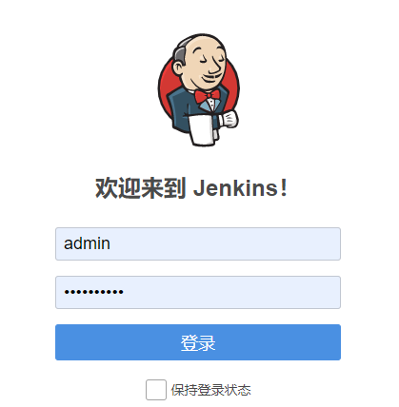

* 分别输入 账号/密码 登录

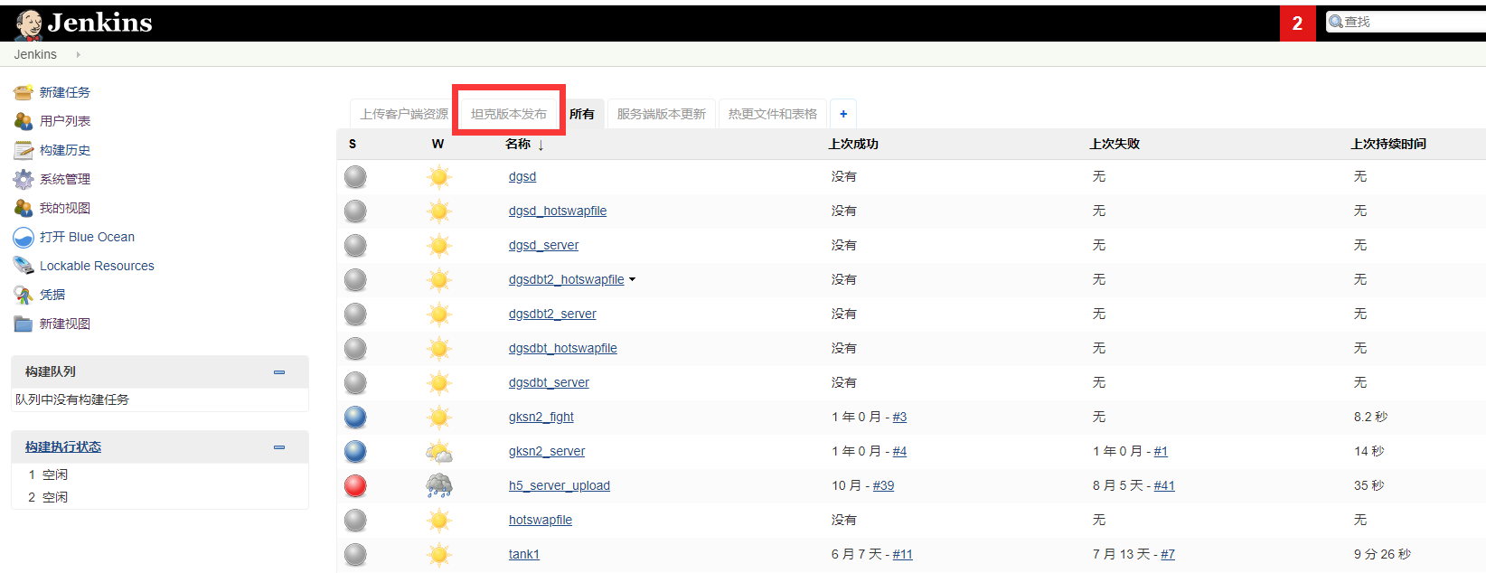

* 点击”坦克版本发布”

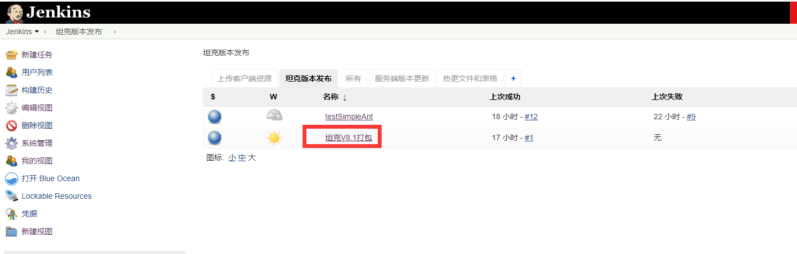

* 点击”坦克V8.1打包”

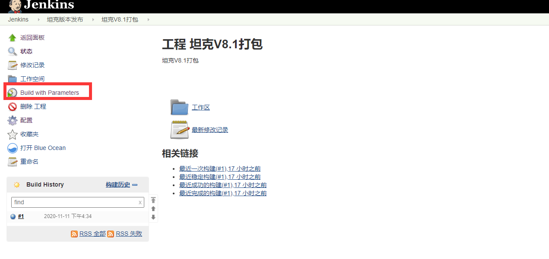

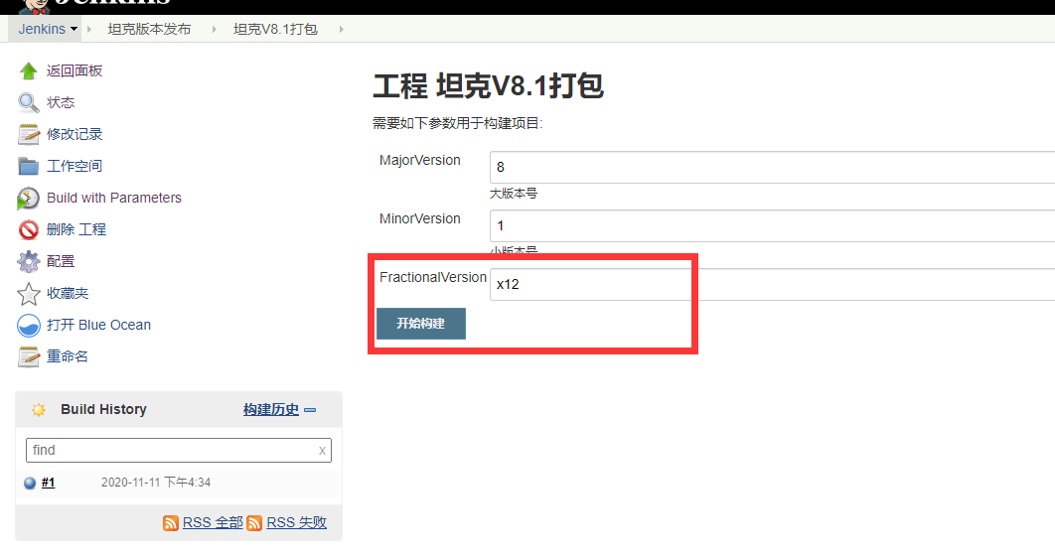

* 输入 Fractional序号，点击”开始构建”，这里输入x12
* Build History 下面会出现任务正在执行

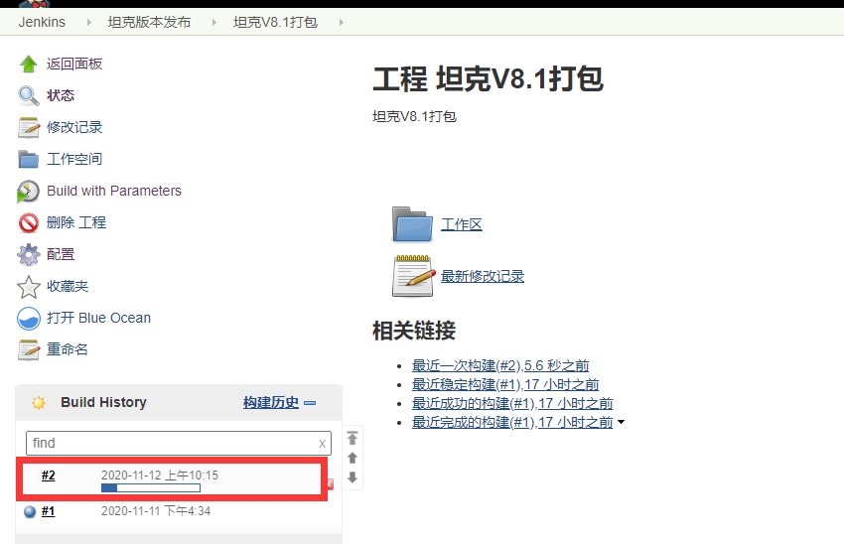

* 图标有3中状态
  + 红/蓝切换: 任务构建进行中
  + 蓝色：任务构建成功
  + 红色：任务构建失败
* 去共享版本目录，可以看到刚刚打出的服务端包

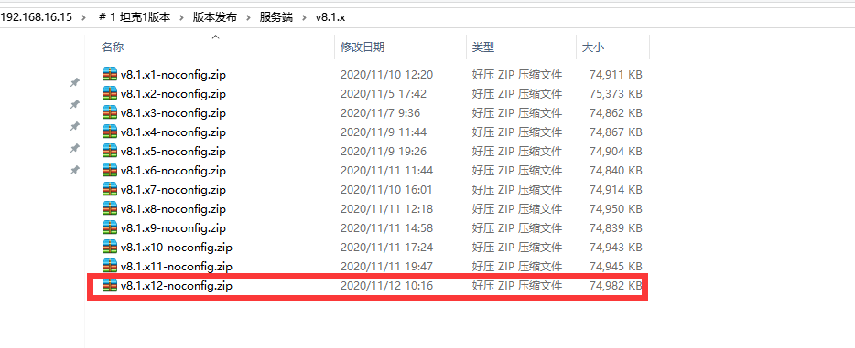

## 任务构建失败

* 任务构建失败，会出现如下图

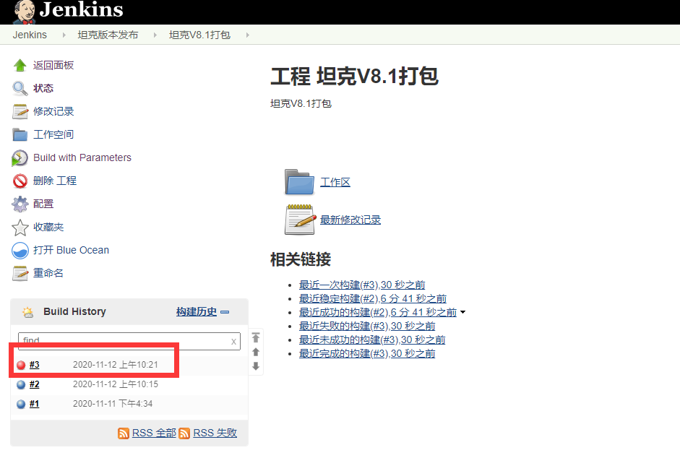

* 点击对应构建失败任务的编号，这里为”#3”

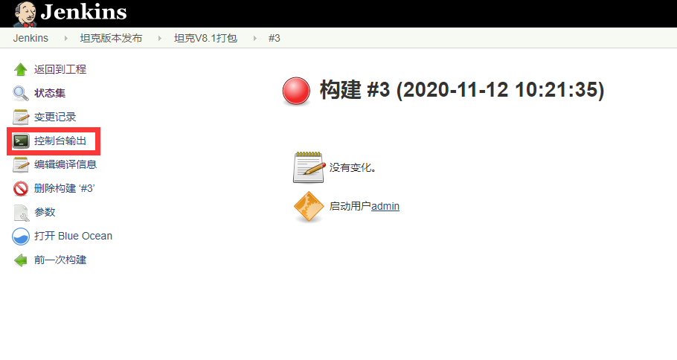

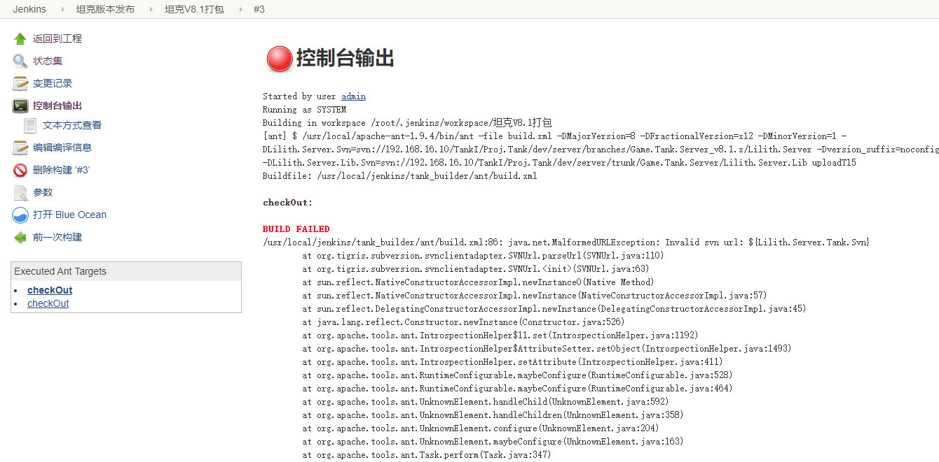

* 把输出信息截图给技术，叫技术支持

# 注意事项

## 注意事项

* 避免多个人同时打包，svn更新操作会锁目录有可能导致打包失败
* 每切换一个打版本，最好新建一个任务进行构建
* 非技术人员不要去编辑配置信息
* Fractional 每次打包之后会还原成默认值，需要上版本目录看下最新的Fractional值